«День засыпающих деревьев»
Подготовила воспитатель: Харатян К.В.

13 октября отмечают необычный праздник - День засыпающих деревьев.
Деревья желтеют листьями, снимают летнюю одежду и готовятся к зимнему сну. Нет, они пока ещё не спят, а медленно засыпают… Они ведь устали за лето: распуститься цветами, вырасти листьями, созреть плодами – всё это требует много сил. А ещё нужно было успеть поболтать с пчёлами, предоставить ветки птицам, дать тень в солнечный день и защиту от дождя - в дождливый... И теперь они будут набираться сил до самой весны, чтобы снова начать распускать цветы и растить листья. Пожелаем им сегодня добрых снов и радостного пробуждения!
Интересно, что, когда дерево полностью готово к зиме, оно даже нуждается в некотором заряде холода. Необходимость побыть на холоде, прежде чем начать просыпаться, – одна из загадок дерева. Оказывается, деревья предпочитают спать при температуре около +5°C; в этом случае сон у них самый короткий. Температуры ниже 0° и выше +10° заставляют дерево ещё глубже погрузиться в сон.
Но дерево не всё целиком засыпает с наступлением зимы. Корни могут расти весь год, если температура и влажность почвы достаточно высока. И для почек зима не время для сна: продолжается деление клеток, и почки увеличиваются в размерах.
К концу декабря дерево необходимый заряд холода получает сполна. Если перенести его в теплицу, наступает медленное пробуждение: разворачиваются листочки и возобновляется рост. Но в природе ещё холода, и дерево ждёт. Чтобы начать пробуждаться, дереву нужно побыть некоторое время в тепле. Например, вяз начинает распускать листья, только погревшись недели две при 25°C.
Удивительная предусмотрительность, основанная на четком «знании» о климатических вероятностях. Действительно, вероятность того, что после двух недель 25-градусной жары опять наступят холода, ничтожна. Хотя, конечно, всякое бывает.
Сегодня ребята нашей группы с целью расширения и обобщения знаний по теме «Деревья», бережного отношения к живой природе, вовремя наблюдения за деревьями узнали, что деревьям тоже необходим отдых. Гуляем тихо. Не шумим. Деревья готовятся ко сну. Да, деревья тоже любят расслабиться и позволяют свои ветвям покинуть листья, когда садится солнце, и заодно приостанавливают процесс фотосинтеза. Ребятишки с огромным удовольствием узнавали что-то новое для себя, с охотой собирали осенние букеты, и водили хороводы.

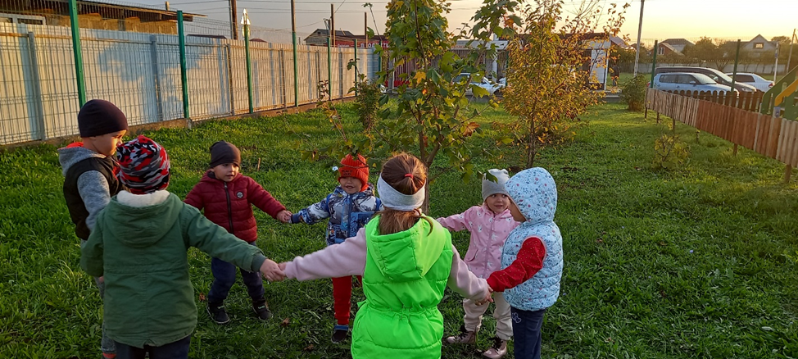

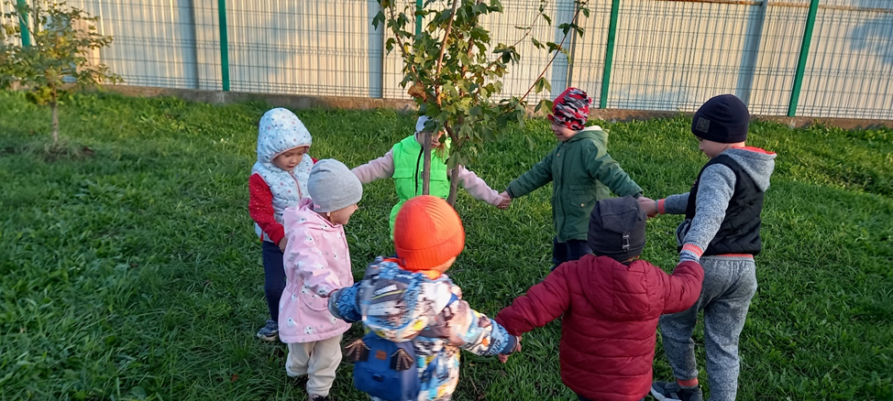
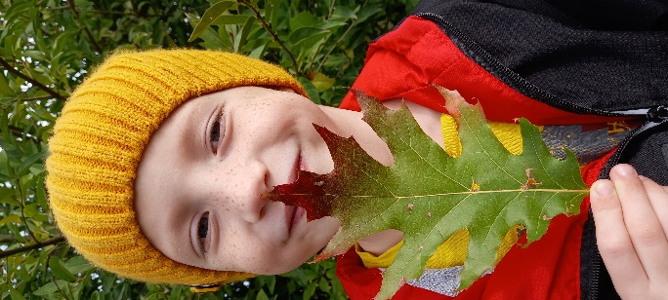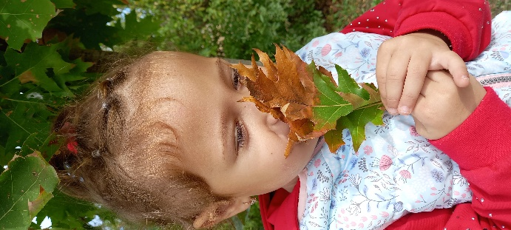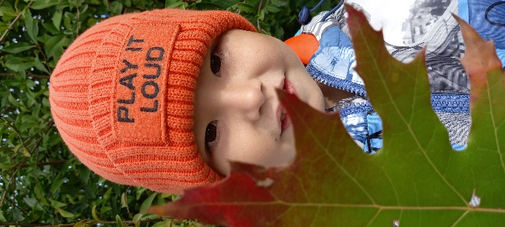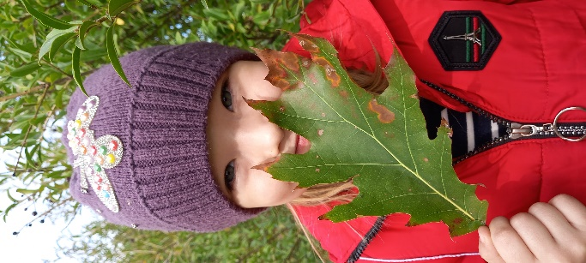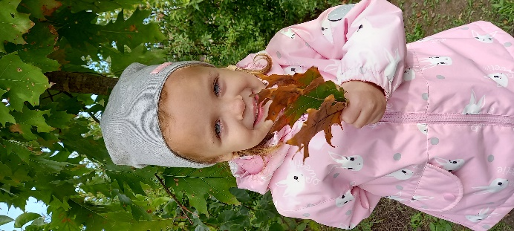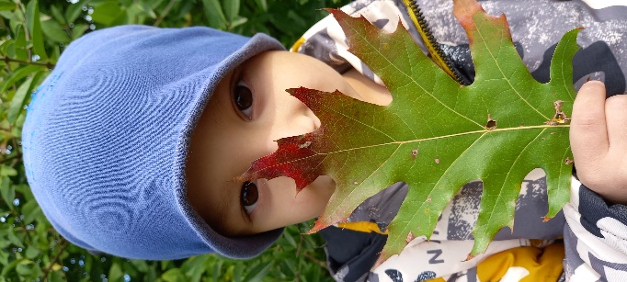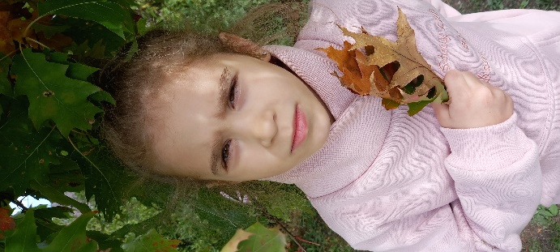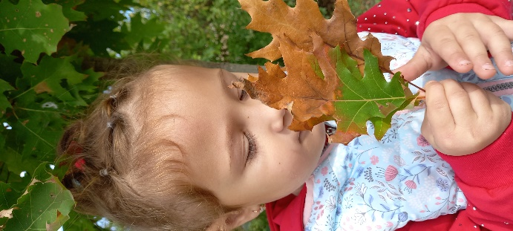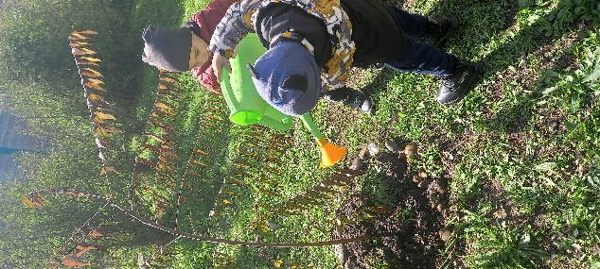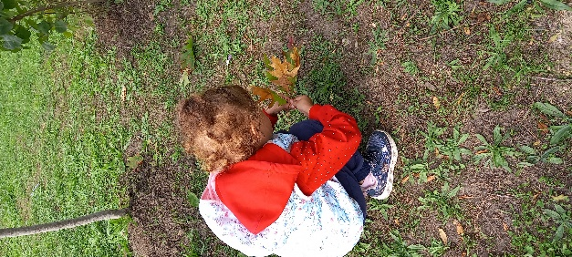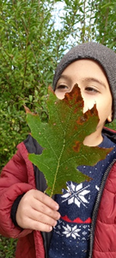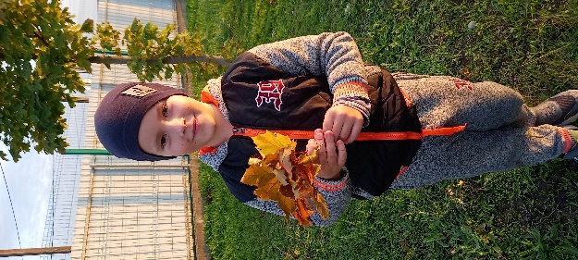

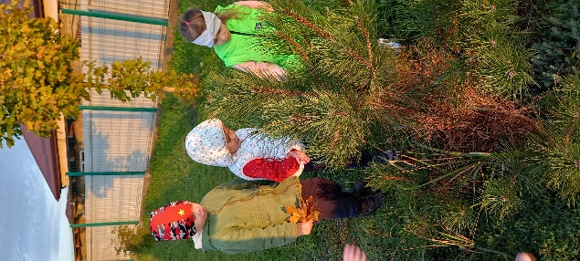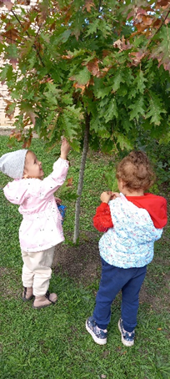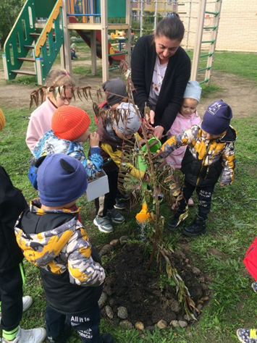

Источник: http://sad29.don71.ru/233-den-zasypayushchikh-derevev.
https://yandex.ru/video/preview/6036984468884398423.

